**《工业流程的基本原理和技术B》拓展提升作业**

1．溴主要以Br- 形式存在于海水（呈弱碱性）中，利用空气吹出法从海水中提溴，工艺流程示意如下。



资料：常温下溴呈液态，深红棕色，易挥发。

（1）酸化：将海水酸化的主要目的是避免 （写离子反应方程式）。

（2）脱氯：除去含溴空气中残留的Cl2

① 具有脱氯作用的离子是 。

② 溶液失去脱氯作用后，补加FeBr2或加入 ，脱氯作用恢复。

（3）富集、制取Br2：

用Na2CO3溶液吸收溴，Br2歧化为BrO3- 和Br-。再用H2SO4酸化歧化后的溶液得到Br2，其离子反应方程式为 。

（4）探究（3）中所用H2SO4浓度对Br2生成的影响，实验如下：

|  |  |  |  |
| --- | --- | --- | --- |
| 序号 | A | B | C |
| 试剂组成 | 1 mol/L NaBr  20% H2SO4 | 1 mol/L NaBr  98% H2SO4 | 将B中反应后溶液用水稀释 |
| 实验现象 | 无明显现象 | 溶液呈棕红色，放热 | 溶液颜色变得很浅 |

① B中溶液呈棕红色说明产生了 。

② 分析C中溶液颜色变浅的原因，甲同学认为是发生了化学反应所致；乙同学认为是用水稀释所致。若认为甲同学的分析合理，请用具体的反应说明理由；若认为乙同学的分析合理，进一步设计实验方案说明。理由或方案： 。

③ 酸化歧化后的溶液宜选用的酸是 （填“稀硫酸”或“浓硫酸”）。

2．硼酸（H3BO3）是一种重要的化工原料，广泛应用于玻璃、医药、肥料等工艺。一种以硼镁矿（含Mg2B2O5·H2O、SiO2及少量Fe2O3、Al2O3）为原料生产硼酸及轻质氧化镁的工艺流程如下：

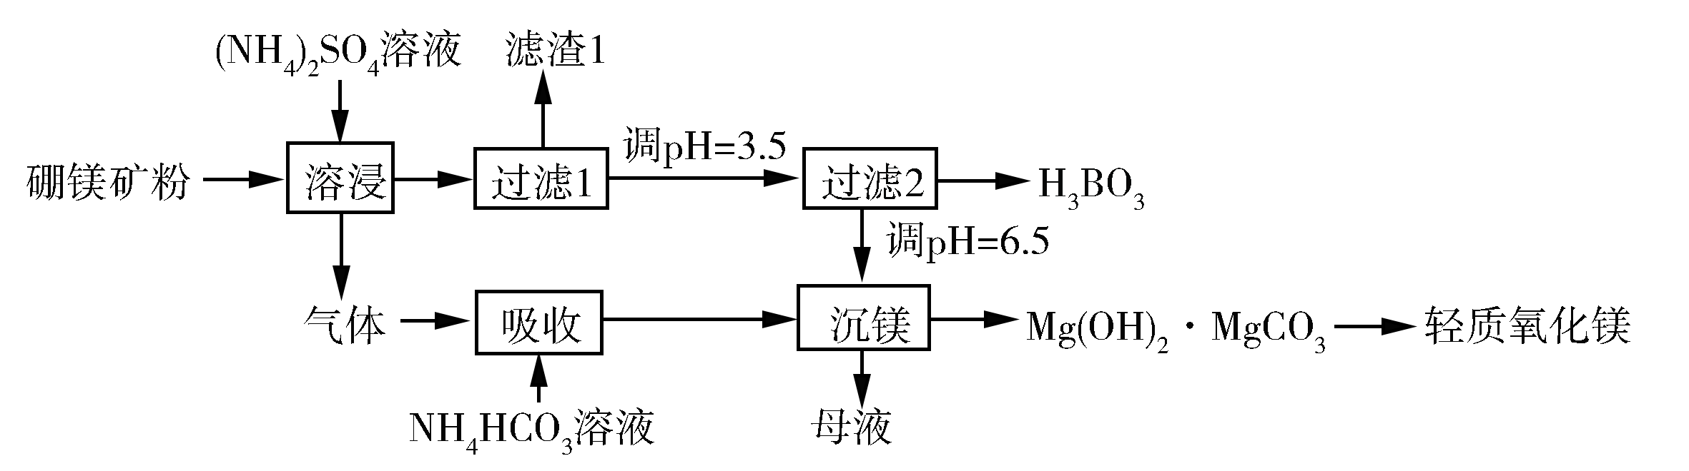

回答下列问题：

（1）在95 ℃“溶浸”硼镁矿粉，产生的气体在“吸收”中反应的化学方程式为_________。

（2）“滤渣1”的主要成分有_________。为检验“过滤1”后的滤液中是否含有Fe3+离子，可选用的化学试剂是_________。

（3）根据H3BO3的解离反应：H3BO3+H2OH++B(OH)−4，*K*a=5.81×10−10，可判断H3BO3是_______酸；在“过滤2”前，将溶液pH调节至3.5，目的是_______________。

（4）在“沉镁”中生成Mg(OH)2·MgCO3沉淀的离子方程式为__________，母液经加热后可返回___________工序循环使用。由碱式碳酸镁制备轻质氧化镁的方法是_________。